**Povzetek - Novinarska konferenca - *Avtomobilnost v novi realnosti – 3. 3. 2021***

**Mag. Branko Lotrič**, predsednik Upravnega odbora GZS-Podjetniško trgovske zbornice

Združenja podjetnikov, povezanih z vozili in mobilnostjo so se povezala v prizadevanjih za zmanjšanje negotovosti v trenutnih razmerah. V časih, ko je poslovanje podjetij v veliki meri odvisno od spreminjajočih epidemioloških razmer je nujno stopiti skupaj. Z željo po izboljšanju stanja v dejavnosti in sočasno zagotavljanju zdravstvene varnosti ter visoke ravni varnosti v prometu so aktivnosti združile tri sekcije, treh zbornic. Želimo in pričakujemo, da k skupnim pogovorom podjetniških združenj, povezanih z vozili in mobilnostjo, pristopijo tudi pristojni odločevalci na ravni države, ki v izrednih razmerah sprejemajo omejitve za preprečevanje širjenja epidemije. Gospodarska škoda, ki je v letu 2020 nastala zaradi omejitev poslovanja zgolj na področju prodaje vozil, znaša 900 mio EUR v prihodkih oz. 70 mio EUR dodane vrednosti. Dejavnost prodaje motornih vozil, koles in rezervnih delov (brez vzdrževanja) daje delo 8.500 državljanom. Zaradi koriščenja čakanja na delo se je glavnina delovnih mest v dejavnosti ohranila, vendar to povečuje javno-finančno breme. Zgolj zaradi omejitev prodaje vozil znaša izpad javno-finančnih prihodkov cca 225 mio EUR, kar predstavlja izpad pri DDV in DMV. V to niso vključeni dodatni stroški države, povezani z ohranjanjem delovnih mest. Le v dialogu med pristojnimi odločevalci in podjetji je mogoče oblikovati razumen nabor ukrepov, ki bo zagotavljal varnost zaposlenih in potrošnikov ter poslovanje v predvidljivem poslovnem okolju za podjetja, ne glede na število okuženih v državi.

**G. Zoran Sodnik**, predsednik Sekcije pooblaščenih trgovcev in serviserjev z motornimi vozili pri GZS-Podjetniško trgovski zbornici

V okviru Sekcije pooblaščenih prodajalcev in serviserjev vozil (SPTS) pri tej skupni pobudi opozarja na pomen nemotenega delovanja dejavnosti prodaje in servisiranja oz. vzdrževanja vozil. Ob dejstvu, da zagotavljanje prodaje in servisiranja vozil **ne spodbuja množičnega gibanja prebivalstva**, kar je bil prvinski namen odlokov o omejevanju izpostavi, ta **predstavlja predvsem rešitev pri urejenem preprečevanju širjenja** bodisi **koronavirusa**, bodisi ostalih "lahko prenosljivih bolezni.

Kvalitetno osebno vozilo, ki je hkrati tudi pravilno in dobro vzdrževano, se je v času epidemije izkazalo za najvarnejšo obliko osebne mobilnosti!

Vprašljiva varnost pri mobilnosti z javnimi prevoznimi sredstvi je v času epidemije, kljub znanim omejitvam, pomembno pripomogla k sprejetju odločitve o **neomejenem gibanju vozil**. Takšen pristop pozdravlja in ga hkrati ocenjuje kot zelo ustreznega!

Za lažjo predstavo o količini vozil, ki morajo biti redno vzdrževana in zaradi izrabljenosti nadomeščena tudi v času omejitev, izpostavi prikaz **velikosti in gibanje SLO voznega parka.** Iz slik je mogoče razbrati primerjavo v različnih obdobjih (zadnje leto, povprečno leto 2018, obdobje 2014-2018). Prikazano vsebuje količino vozil v stalnem obtoku, letnem prirastu, odpadu, uvozu/izvozu ter vozila, ki so v določenem obdobju vključena v zamenjavo lastnikov.

Prikaz gibanja v povprečnem letu (npr. v letu 2018):

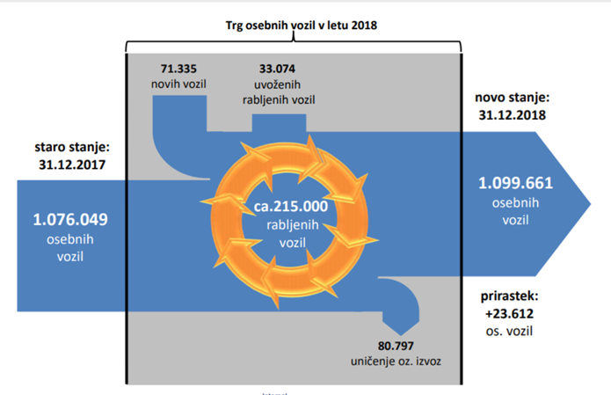

vir: "Analitika PSLO"

Prikaz gibanja v "ohlajenem / korona" letu (leto 2020):

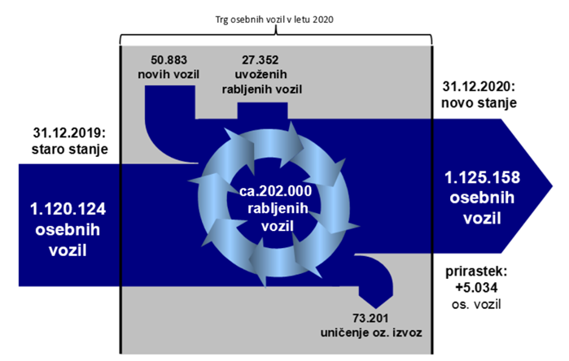

vir: "Analitika PSLO"

Prikaz gibanja v obdobju 2014 - 2018:

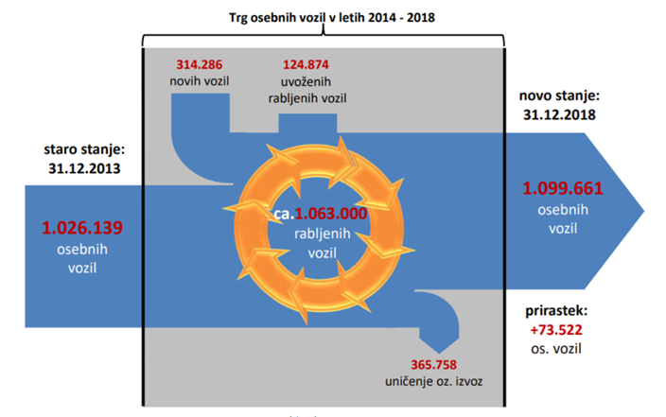

vir: "Analitika PSLO"

Manj opazne posebnosti iz grafike:

* prirast novih in uvoženih vozil v lanskem letu je dobrih 26.000 vozil manjši --> direkten vpliv na državno blagajno
* na uničenje oz. v izvoz je šlo lani za dobrih 7.000 vozil manj --> posreden vpliv na varnost celotnega SLO voznega parka
* slabši letni prirast novih oz. novejših vozil --> starejši vozni park v SLO --> posreden vpliv na varnost celotnega SLO voznega parka

Kot prednostne okoliščine zaradi katerih bi lahko bili ukrepi priprtja v dejavnosti prodaje in servisiranja vozil drugačni, kot posebnost izpostavi: "**volumensko prostornost / obiskovalca, ki je ena največjih ravno v avtomobilskih salonih**". Zaradi te smo kot pobudniki ostrejših varnostnih priporočil, že v prvem valu epidemije dosegli splošno normo za zagotavljanje varnega poslovanja vseh prodajaln (30m2/obiskovalca). Dodatno izpostavi, da v dejavnosti **prodajajo /** **servisirajo / vzdržujejo vozila**, torej predmete. In vse to z lahkoto zagotavljajo povsem **brezstično**! Onemogočanje nadomestitve izrabljenega vozila posameznike sili v ne-nujne stike.

Stroka je enotnega mnenja, da zgolj **urejeni saloni ter urejene servisne** delavnice, lahko ustrezno zagotovijo varnost mobilnega potrošnika! Nepredstavljivo je dejstvo, da so podjetja v dejavnosti utrpela tako **močno priprtost** dejavnosti, kot edini v primerjavi z ostalimi državami v EU, čeprav so od teh dejavnosti državljani zelo odvisni (tako v mobilnem, kot varnostnem smislu). Priprtost dejavnosti, nejasno komuniciranje o izjemah ter zmeda med razumevanjem na strani potrošnikov, so v obdobju "priprtosti" pripomogla k bliskovitemu porastu neprimernega (oz. ne dovolj varnega) servisiranja in vzdrževanja vozil v "**delavnicah na črno**".

Kot sekcija (SPTS) se zato močno zavzemamo za sprejetje ustreznih ukrepov, prilagojenih specifikam zagotavljanja varne mobilnosti, kateri bi zagotavljali nemoteno poslovanje, **ne glede na stanje epidemiološke slike**.

V kolikor bi se izkazalo za potrebno, se lahko v dejavnosti zagotovi tudi "višje prodajne standarde" za preprečevanje širjenja koronavirusa, kot npr. zmanjšanje max števila hkratnih obiskovalcev v avtosalonih, ipd.

Primer višjih prodajnih standardov:

V primeru ostrejših epidemioloških razmer se lahko v avtosalonih zagotovi tudi do **150m3/obiskovalca**.



Kontakt za dodatna vprašanja govornikoma: <lidija.flajs@gzs.si>